【协会喜报】全市仅8家！科技创新协会荣获“优秀市营商环境直通站”

热烈祝贺宁波市科技创新协会被评为“优秀市营商环境直通站”！（全市仅8家）


1月26日下午，2023年度营商环境直通站总结推进会在市人民检察院召开。市人民检察院党组成员、副检察长吕海庆、市工商联党组成员、副主席吴益统、市检察院第八检察部主任姚红文、市工商联调研员陈伟永等领导出席会议，宁波市科技创新协会秘书长徐宏飞参加本次会议。
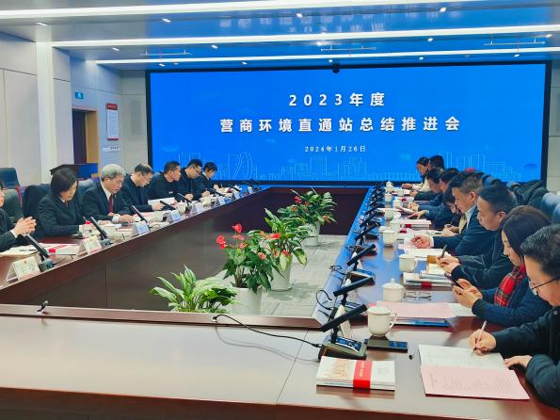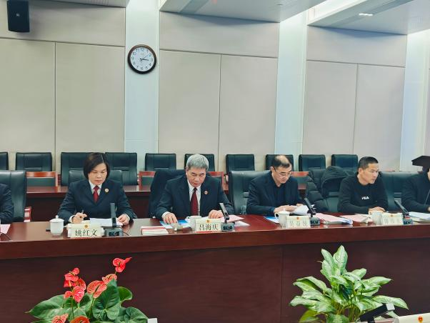
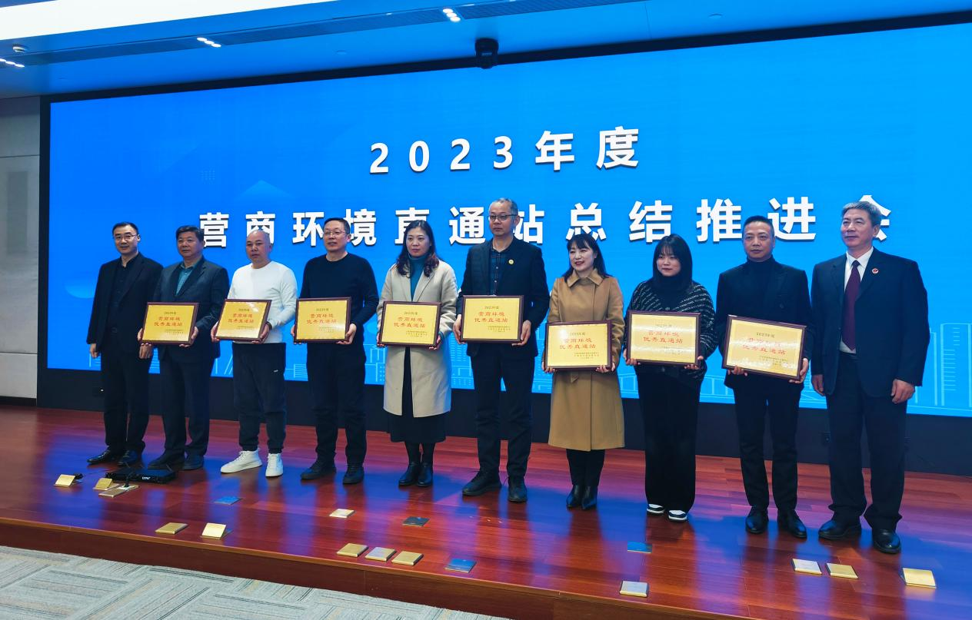
会议对2023年度营商环境直通站在全市的工作推进情况进行了总结，并就“如何推进营商环境直通站工作”进行了交流讨论，表彰了2023年度优秀营商环境直通站。在全市仅8个的“优秀市营商环境直通站”名单中，宁波市科技创新协会站点位列其中！

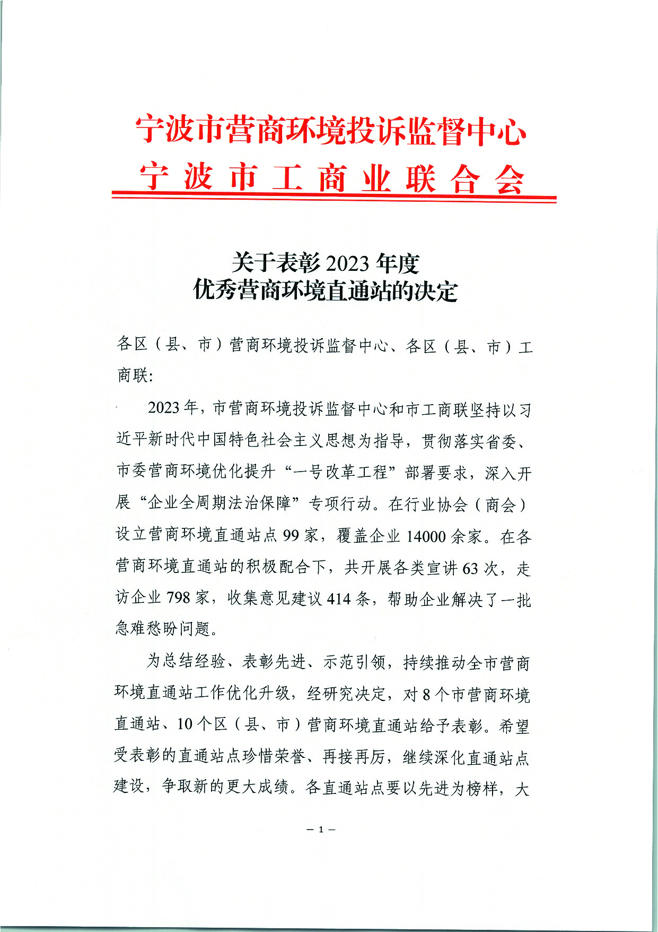
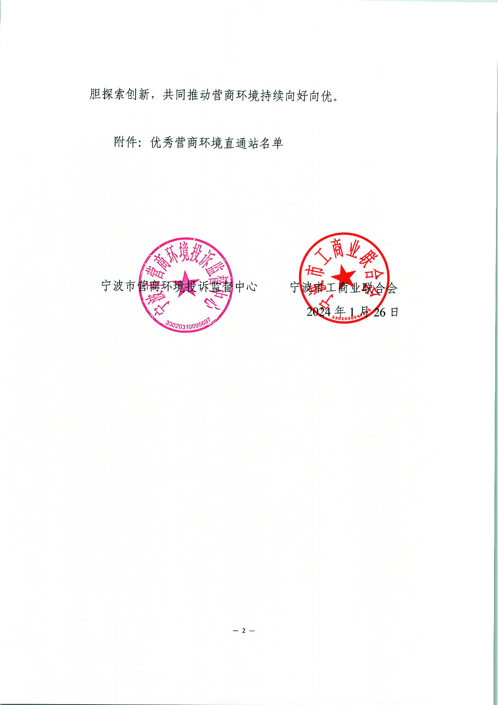
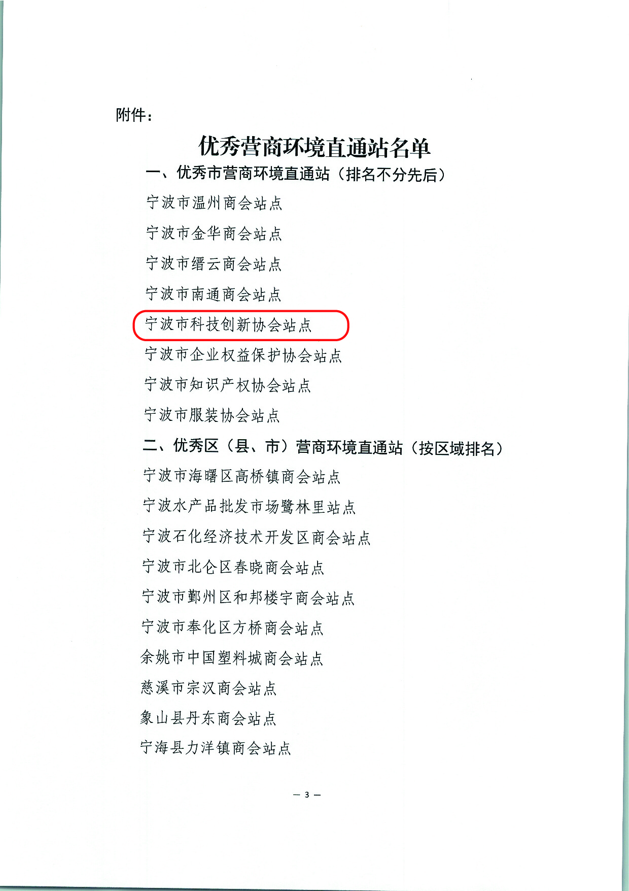

自成立以来，宁波市科技创新协会营商环境直通站紧紧围绕营商环境优化提升“一号改革工程”，主动作为、开拓创新，激发企业活力，增强发展动力，推动高质量发展，在直通站工作上走出了一条符合科技创新产业发展特点的特色道路，并取得了一系列的成效。
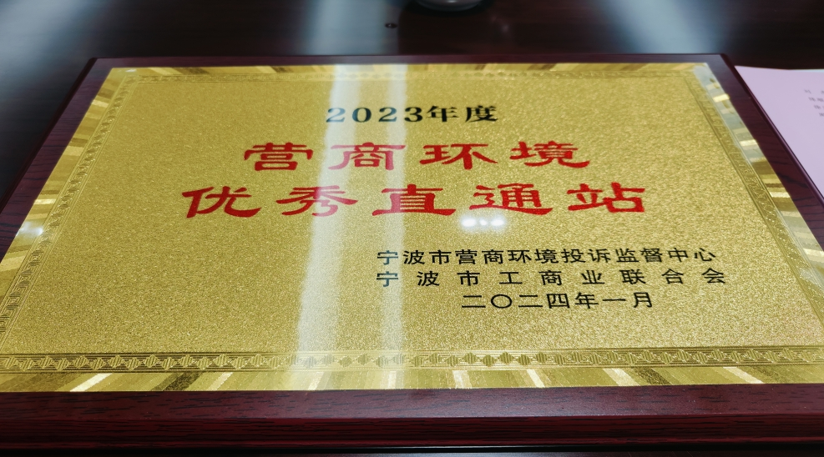
下一步，我会将继续立足自身，以身作则，立足企业，秉持“服务无止境，会员无小事”的服务理念，深入会员企业，搭建高效沟通平台，多举措为企业发展排忧解难，充分发挥自身资源整合、优势互补、发展互促的桥梁和纽带作用，畅通政府与会员企业的沟通和联系，与会员企业共同凝聚发展力量，共同谱写高质量发展新篇章！

